Pain au fromage blanc
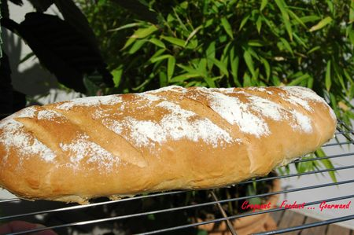
Pour 1 gros pain
- 120 g d'eau
- ½ càc de sel
- 100 g de fromage blanc
- 350 g de farine T 55
- 1,5 càc de levure de boulanger lyophilisée
- 1 càc de sucre
- 15 g de beurre
- Mettre les ingrédients dans la cuve de la MAP
- Lancer le programme "pâte" (1 h 20).
- À la fin du programme, sortir le pâton et le dégazer.
- Façonner un pain de la forme que vous souhaitez.
- Le poser sur la plaque du four.
- Couvrir et laisser lever jusqu'à ce que le pâton double de volume.
J'ai mis la plaque dans le four à 40° pendant 30 minutes.
Préchauffer le four à 200° (chaleur étuvée).
- Vaporiser de l'eau sur le pain.
- Saupoudrer de farine et faire des grignes.
- Enfourner pour 25 minutes.
- Laisser refroidir le pain sur une grille.
- Déguster.

